**ФЕДЕРАЛЬНОЕ ГОСУДАРСТВЕННОЕ БЮДЖЕТНОЕ ОБРАЗОВАТЕЛЬНОЕ УЧРЕЖДЕНИЕ ВЫСШЕГО ОБРАЗОВАНИЯ**



**МОСКОВСКИЙ ПОЛИТЕХНИЧЕСКИЙ УНИВЕРСИТЕТ**

**ВЫСШАЯ ШКОЛА ПЕЧАТИ И МЕДИАИНДУСТРИИ**

***Институт Принтмедиа и информационных технологий***

***Кафедра Информатики и информационных технологий***

**направление подготовки**

**09.03.02 «Информационные системы и технологии»**

**ЛАБОРАТОРНАЯ РАБОТА № 20**

**Дисциплина:** Введение в программирование.

**Выполнил(а):**

**студент(ка) группы 191-723**

Колбая Р.К.

________________  ***___________***

(Дата) (Подпись)

**Проверил:** асс. Кононенко К.М.

________________  ***___________***

(Дата) (Подпись)

**Замечания: _________________________________________________________**

**____________________________________________________________________**

**____________________________________________________________________**

**Москва**

**2019**

Оглавление

**Задания на лабораторную работу** 3

**Теоретическое обоснование** 4

**Листинги программы** 5

**Результаты работы программ** 6

# **Задания на лабораторную работу**

1. Дан символ C. Вывести два символа, первый из которых предшествует символу C в кодовой таблице, а второй следует за символом C.

2. Дана непустая строка S. Вывести строку, содержащую символы строки S, между которыми вставлено по одному пробелу.

3. Дана строка. Подсчитать количество содержащихся в ней прописных латинских букв.

4. Дан символ C и строка S. Удвоить каждое вхождение символа C в строку S

5. Даны строки S и S0. Найти количество вхождений строки S0 в строку S.

# **Теоретическое обоснование**

**Задание №1**

Для выполнения условия задания, программа переводит введенный пользователем символ в int, тем самым определяя его положение в кодовой таблице. Затем выводится берутся значения на 1 меньше и больше и затем переводятся в char.

**Задание №2**

Сначала программа полностью удаляет из введенной пользователем строки все пробелы, а затем заного проставляет его по одному между каждым символом.

**Задание №3**

Программа проходит по каждому символу в введенной пользователем строке и проверяет, попадает ли он по кодовой таблице в диапазон всех прописных латинских букв. Для счета используется счетчик.

**Задание №4**

После ввода пользователем строки и символа, программа заменяет в этой строке все вхождения данного символа на его удвоенную версию. Это делается с помощью метода Replace().

**Задание№5**

Для подсчета вхождений одной строки в другую, программа делит её на множество подстрок с помощью метода Split. Далее выводится длина полученного массива строк.

# **Листинги программы**

**Задание №1**

Листинг 1 — Задание 1

|  |
| --- |
| using System;  using System.Linq;  namespace Lab  {  class Program  {  static void Main(string[] args)  {  char c;  Console.Write("Enter any symbol: ");  c = char.Parse(Console.ReadLine());  Console.WriteLine("According to the code table:");  Console.WriteLine($"The element behind the entered symbol is {(char)(c - 1)}\nThe element behind the entered symbol is {(char)(c + 1)}\n");  }  }  } |

**Задание №2**

Листинг 2 — Задание 2

|  |
| --- |
| using System;  using System.Linq;  namespace Lab  {  class Program  {  static void Main(string[] args)  {  string str;  Console.Write("Enter any text: ");  str = Console.ReadLine();  str = str.Replace(" ", "");  for (int i = 0; i < str.Length; i++)  {  if (str[i] != ' ')  {  str = str.Insert(i + 1, " ");  }  }  Console.WriteLine("The entered text after processing:\n" + str);  }  }  } |

**Задание №3**

Листинг 3 — Задание 3

|  |
| --- |
| using System;  using System.Linq;  namespace Lab  {  class Program  {  static void Main(string[] args)  {  string str;  int count = 0;  Console.Write("Enter any text: ");  str = Console.ReadLine();  for (int i = 0; i < str.Length; i++)  {  if ((int)str[i] > 64 && (int)str[i] < 91)  {  count++;  }  }  if (count != 0)  {  Console.WriteLine("The amount of uppercase latin letters is " + count);  }  else  {  Console.WriteLine("There is no uppercase latin letter in the entered text");  }  }  }  } |

**Задание №4**

Листинг 4 — Задание 4

|  |
| --- |
| using System;  using System.Linq;  namespace Lab  {  class Program  {  static void Main(string[] args)  {  string str, chr;  Console.Write("Enter any text: ");  str = Console.ReadLine();  Console.Write("Enter any symbol: ");  chr = Console.ReadLine();  str = str.Replace(chr, chr + chr);  Console.WriteLine("The entered text after processing:\n" + str);  }  }  } |

**Задание №5**

Листинг 5 — Задание 5

|  |
| --- |
| using System;  using System.Linq;  namespace Lab  {  class Program  {  static void Main(string[] args)  {  string str, str_0;  Console.Write("Enter any text: ");  str = Console.ReadLine();  Console.Write("Enter any string: ");  str_0 = Console.ReadLine();  if (str.Contains(str_0) == false)  {  Console.WriteLine("There is no such string in the entered text");  }  else  {  string[] count = str.Split(new string[] { str_0 }, StringSplitOptions.None);  Console.WriteLine("The amount of occurrences of the entered string in the text = " + (count.Length - 1));  }  }  }  } |

# **Результаты работы программ**

Рисунок 1 — Задание №1

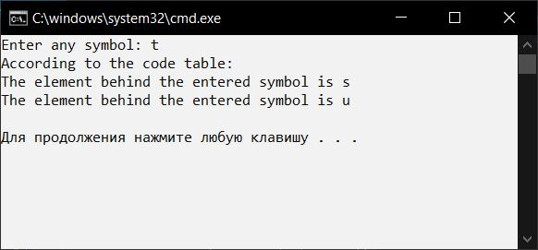

Рисунок 2 — Задание №2

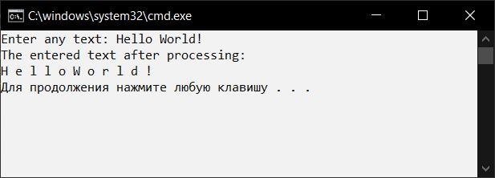

Рисунок 3 — Задание №3

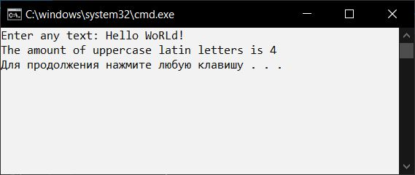

Рисунок 4 — Задание №4

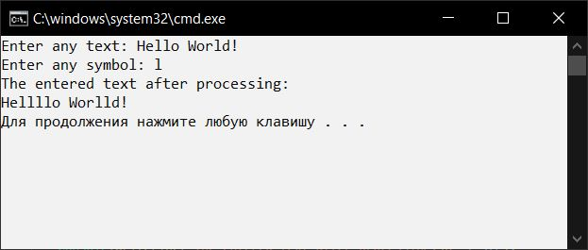

Рисунок 5 — Задание №5

